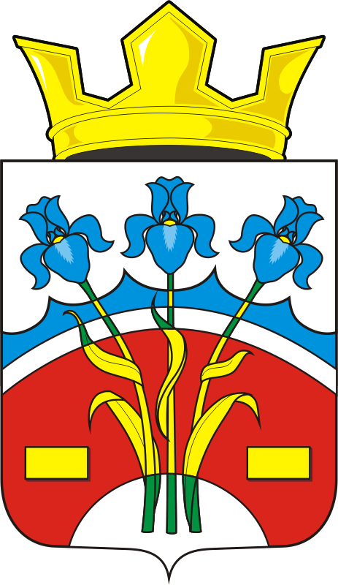

АДМИНИСТРАЦИЯ ФЕДОРОВСКОГО ПЕРВОГО СЕЛЬСОВЕТА САРАКТАШСКОГО РАЙОНА ОРЕНБУРГСКОЙ ОБЛАСТИ

П О С Т А Н О В Л Е Н И Е
_________________________________________________________________________________________________________

10.08.2018 г. с. Федоровка Первая № 24-п

Об утверждении порядка опубликования информации об объектах недвижимого имущества, находящихся в собственности муниципального образования Федоровский Первый сельсовет Саракташского района Оренбургской области

В соответствии с пунктом 3 постановления Правительства Оренбургской области от 24.07.2018 года № 457-п «Об утверждении порядка опубликования информации об объектах недвижимого имущества, находящихся в государственной собственности Оренбургской области», дорожной картой по исполнению поручения Президента Российской Федерации об обеспечении опубликования и актуализации на официальном сайте муниципального образования Федоровский Первый сельсовет Саракташского района Оренбургской области в информационно-телекоммуникационной сети «Интернет» информации об объектах, находящихся в собственности муниципального образования Федоровский Первый сельсовет Саракташского района Оренбургской области, утверждённой распоряжением администрации Федоровского Первого сельсовета Саракташского района от 03.08.2018 года № 03-р :
- Утвердить порядок опубликования информации об объектах недвижимого имущества, находящихся в собственности муниципального образования Федоровский Первый сельсовет Саракташского района Оренбургской области (далее – Порядок), согласно приложению.
- Информация об объектах недвижимого имущества, находящихся в муниципальной собственности Федоровского Первого сельсовета Саракташского района, подлежит опубликованию в соответствии с настоящим Порядком до 05.09.2018 года.
- Контроль за исполнением настоящего постановления возложить на специалиста 1 категории администрации Федоровского Первого сельсовета Королькова Е.А.
- Настоящее постановление вступает в силу после его обнародования и подлежит размещению на официальном сайте муниципального образования Федоровский Первый сельсовет в сети «Интернет».

Глава сельсовета А.А. Хлопушин

Приложение
к постановлению администрации
Саракташского района
№ 24-п от «10» августа 2018 года

ПОРЯДОК
опубликования информации об объектах недвижимого имущества, находящихся в собственности муниципального образования Федоровский Первый сельсовет Саракташского района Оренбургской области

- Настоящий Порядок определяет процедуру опубликования в информационно - телекоммуникационной сети «Интернет» (далее - сеть Интернет) информации об объектах недвижимого имущества, находящихся в собственности муниципального образования Федоровский Первый сельсовет Саракташского района Оренбургской области, в целях обеспечения к ней доступа неопределённого круга лиц, заинтересованных в её получении.
- Официальным сайтом Федоровского Первого сельсовета Саракташского района Оренбургской области в сети Интернет для опубликования информации об объектах недвижимого имущества, находящихся в собственности муниципального образования Федоровский Первый сельсовет Саракташского района Оренбургской области, является официальный сайт: http://admfedorovka.ru.
- Администрация Федоровского Первого сельсовета Саракташского района является органом, уполномоченным на опубликование информации в сети Интернет об объектах недвижимого имущества, находящихся в собственности муниципального образования Федоровский Первый сельсовет Саракташского района.
- Опубликованию подлежит информация об объектах недвижимого имущества, в отношении которых осуществлена государственная регистрация прав в Едином государственном реестре недвижимости.
- Информация об объектах недвижимого имущества, находящихся в собственности муниципального образования Федоровский Первый сельсовет Саракташского района опубликовывается в виде перечня объектов с указанием следующих сведений о них:
а) Земельные участки:
  - - наименование;
  - - идентификационный номер объекта учёта в реестре муниципального имущества Федоровского Первого сельсовета Саракташского района;
  - - кадастровый номер;
  - - адрес (местоположение);
  - - площадь;
  - - категория земель;
  - - вид вещного права;
  - - вид ограничения (обременения) объекта (аренда, безвозмездное пользование, сервитут).
б) Здания, помещения:
  - - наименование;
  - - идентификационный номер объекта учёта в реестре муниципального имущества Федоровского Первого сельсовета Саракташского района;
  - - кадастровый номер;
  - - адрес (местоположение) ;
  - - площадь;
  - - вид вещного права (право хозяйственного ведения, право оперативного управления);
  - - вид ограничения (обременения) объекта (аренда, безвозмездное пользование).
в) Сооружения:
  - - наименование;
  - - идентификационный номер объекта учёта в реестре муниципального имущества Федоровского Первого сельсовета Саракташского района;
  - - кадастровый номер;
  - - адрес (местоположение);
  - - основная характеристика (протяжённость, глубина, площадь, объём, высота) и её значение;
  - - вид вещного права (право хозяйственного ведения, право оперативного управления);
  - - вид ограничения (обременения) объекта (аренда, безвозмездное пользование).
- Опубликованный перечень объектов недвижимого имущества, находящихся в собственности муниципального образования Федоровский Первый сельсовет Саракташского района Оренбургской области, дополняется справочной информацией о возможности получения заинтересованными лицами актуальных сведений об объектах недвижимого имущества (в том числе сведений, не подлежащих учёту в реестре муниципального имущества Федоровского Первого сельсовета Саракташского района) из Единого государственного реестра недвижимости с помощью информационных сервисов на официальном сайте Федеральной службы государственной регистрации, кадастра и картографии в сети Интернет «Публичная кадастровая карта» и «Справочная информация по объектам недвижимости в режиме online».
- Информация, доступ к которой ограничен в соответствии с законодательством Российской Федерации, опубликованию не подлежит.
- Опубликование информации об объектах недвижимого имущества, находящихся в собственности муниципального образования Федоровский Первый сельсовет Саракташского района осуществляется на основании сведений, учитываемых Администрацией Федоровского Первого сельсовета Саракташского района в реестре муниципального имущества Федоровского Первого сельсовета Саракташского района Оренбургской области.
- Актуализация опубликованной информации об объектах недвижимого имущества, находящихся в муниципальной собственности Федоровского Первого сельсовета Саракташского района Оренбургской области, осуществляется Администрацией Федоровского Первого сельсовета Саракташского района ежегодно, до 1 апреля.

